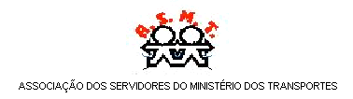



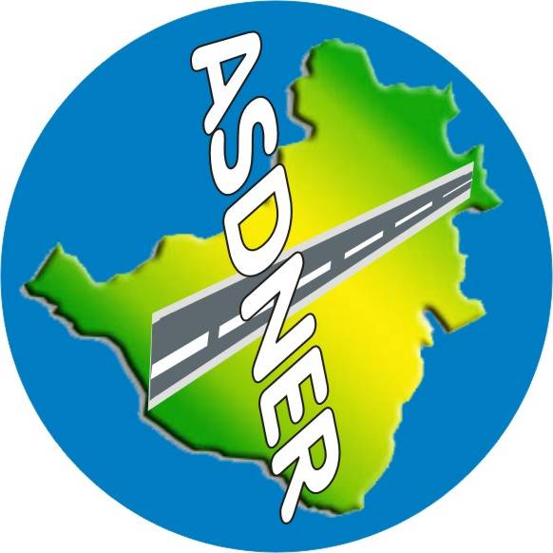

UNIDAS POR VOCÊ

Convidam todos os servidores, funcionários
e familiares para nosso

Jantar de Confraternização
de Fim de Ano

Dia: 12/12/2007
Horário: 20hs
Local: Chamas Grill
End: Setor Hoteleiro Sul Qd. 03 Bl. G
(ao lado do Hotel Bonaparte)

Maiores informações e venda de convite com:
ASMT: 3311.7066 - ASMC: 3311.6213
Magna: 3315.8019
Antônio: 3311.7545
Tieta: 3311.7474
Fátima: 3311.7144

